NOLIKUMS

Spāres muižas sacensībām distanču slēpošanas sprintā brīvajā stilā

1. Mērķis un uzdevums
Popularizēt distanču slēpošanu skolās kā veselību veicinošu, aizraujošu un saturīgu brīvā laika pavadīšanas veidu.

2. Sacensību vadība
Sacensības organizē. Biedrība “B.XC.S” un Cēsu novada Amatas apvienības pārvalde projekta “Vietējās sabiedrības veselības veicināšanas un slimības profilakses pasākumu īstenošana Cēsu novada Amatas apvienības teritorijā” . Cēsu novada Amatas apvienība.

3. Pieteikšanās
Pieteikšanās līdz 24.02.2023 elektroniski vai sacensību norises vietā. Reģistrācijas saite elektroniski būs pieejama no 01.01.2023.

3. Vieta un laiks
Sacensības notiks 2023.gada 26.februārī Spāres muižas (skolas) rakstnieku parkā. Cēsu novads Amatas pagasts. Ierašanās un reģistrācija no plkst.10.00 līdz 10.30. Sacensību sākums plkst.11.00.

4. Dalībnieki un programma
Sacensībās piedalās jebkurš interesents.
Meitenes, jaunietes |  |  | Zēni, jaunieši
 | 800m |  |  | 800m
 | 2015.-2013. g. gg.dz.g.dz.g.dz.jaunākjaunākas |  | V12 | 2015-2013. g.dz
 | 2012.-2010. g. |  | V14 | 2012.-2010. g.dz.
 | 1.5km
 | 2009.-2006. g. |  | V16 | 2009.-2006. g.dz.
Sievietes |  |  | Vīrieši  ne lielāks
SE 2001.g,dz.un vecākas |  | 2005.g un vecākas | VE |  | 2005. g. un vecāki
S40 |  | 1982.g.un vvvvvvvvvecākas vecākasvecākas | V40 |  | 1982. g. un vecāki

Zēni un meitenes līdz g. 2016.g. dzimušie 300m Startē divas reizes ar individuālo startu, tiek vērtēts labākais rezultāts!

Kvalifikācijas braucieni: pa grupām, individuālais starts ar 15 sek.intervālu.
Finālbraucieni: startē pa pieciem slēpotājiem ar kopēju startu. Atbilstoši kvalifikācijas brauciena rezultātiem. 20-16; 15-11; 10-6; 5-;1.

5. Finansēšana
Bezmaksas dalība.
6. Apbalvošana
Katrā vecuma grupā 1.-3 .vietas ieguvēji tiek apbalvoti ar balvām un diplomiem.

Par savu veselības stāvokli sacensību laikā atbildīgs dalībnieks!

Sacensību norisei nelabvēlīgu laika apstākļu dēļ to norises laiks var tikt izmainīts!

Trašu shēmas:
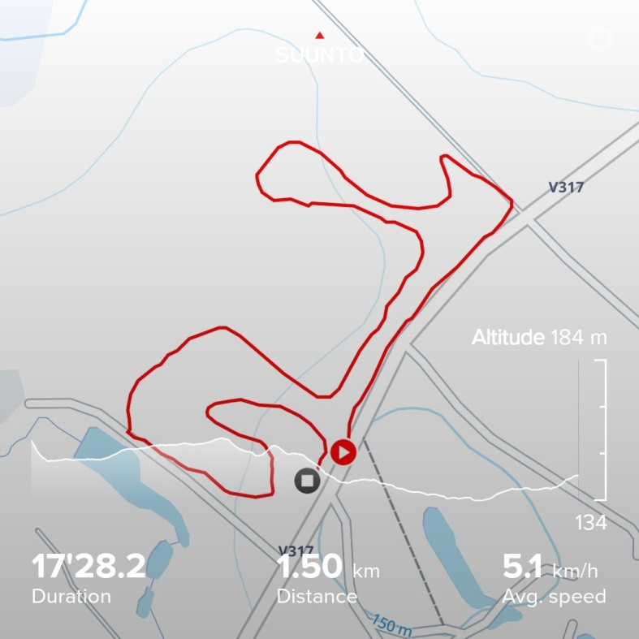

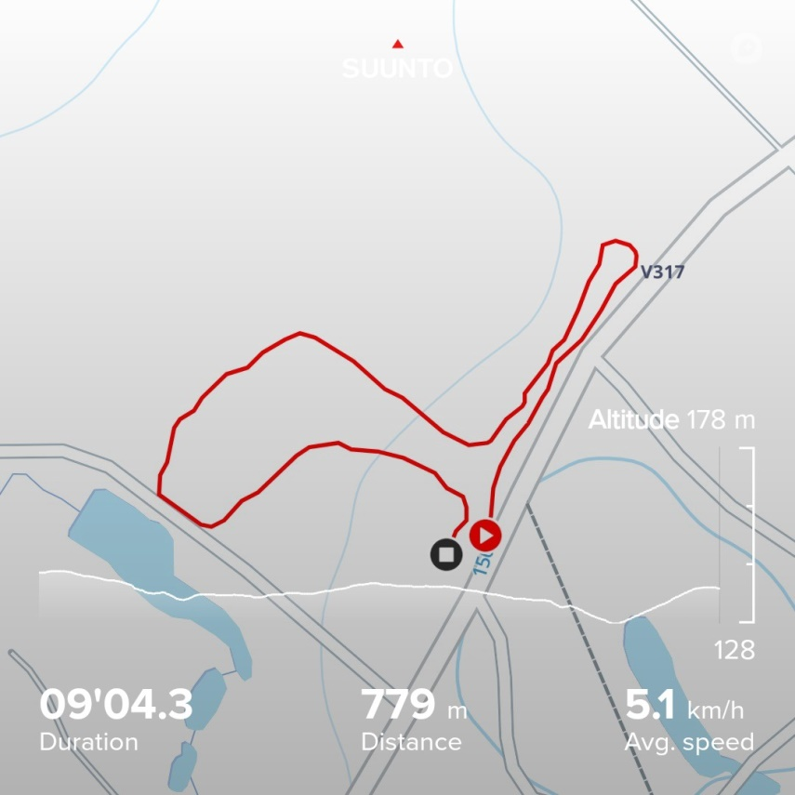

Sacensību norises vieta:


